LES LLETRES DE L’ABECEDARI PER ORDRE ALFABÈTIC

MAJÚSCULES |  |  | Minúscules |  |  | Es diu | Sona com
  A | A | A | a | a | a | a |  |  | ala
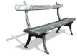  B | B | B | b | b | b | be |  |  | banc
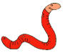  C | C | C | c | c | c | ce | 5 | cinc |  | cuc
D | D | D | d | d | d | de | 2 |  | dos
E | E | E | e | e | e | e | 7 | set | + | més
  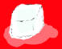  F | F | F | f | f | f | efa |  |  | foc
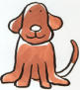    G | G | G | g | g | g | ge |  | gel |  | gos
H | H | H | h | h | h | hac | (no sona) hola!
  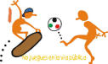  I | I | I | i | i | i | i |  |  | indi
J | J | J | j | j | j | jota |  |  | joc
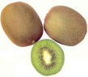  K | K | K | k | k | k | ca |  |  | kiwi
L | L | L | l | l | l | ela |  |  | lupa
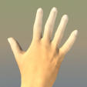  M | M | M | m | m | m | ema |  |  | mà
    N | N | N | n | n | n | ena | 9 |  | nou
O | O | O | o | o | o | o |  | Ós |  | os
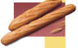  P | P | P | p | p | p | pe |  |  | pa
Q | Q | Q | q | q | q | cu | 4 |  | quatre
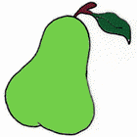  R | R | R | r | r | r | erra | ruc pera
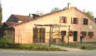  S | S | S | s | s | s | essa | 6 | sis |  | casa
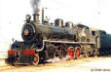  T | T | T | t | t | t | te |  |  | tren
U | U | U | u | u | u | u | 1 |  | u
V | V | V | v | v | v | ve baixa | 8 |  | vuit
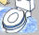  W | W | W | w | w | w | ve doble |  |  | wàter
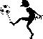  X | X | X | x | x | x | ics |  |  | xut
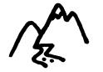  Y | Y | Y | y | y | y | i grega | Sempre amb n ny muntanya
Z | Z | Z | z | z | z | zeta | 0 |  | zero

